SRIJEDA , 14 . 4 . 2020.
Matematika
Danas ste ponavljali zbrajanje više pribrojnika i kako se služiti podatcima iz tablica . Tablice imate i u svojim zbirkama .
Zadatak : U ZBIRCI ZADATAKA , str. 63. i 66. riješite 1. - 6. zadatak .
Mogli ste vježbati i brzo računanje rješavanjem zadataka na Matificu . Budući da ste svi prijavljeni u Matific, današnji zadatak , a i mnoge slične zadatke možete tamo vježbati .

Za one koji su već riješili puno zadataka na Matificu !

Hrvatski jezik
Danas ste vježbali DOPUNJAVANJE REČENICA . Rečenice se sastoje od riječi , a riječi se sastoje od slova.
Zadatak :
- U Radnoj bilježnici ( kod slova Đ ) str. 60. i 61. riješite 1. – 7 . zadatak (dopunite riječi odgovarajućim slovima , dopunite rečenice odgovarajućom riječi ) .
I još malo vježbajmo čitanje .
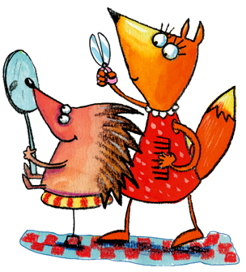
- Pažljivo pročitaj priču nekoliko puta .

JEŽ KOD FRIZERA
Pozvao medo ježa u subotu na rođendan. Jež je imao neuredne bodlje. Nije volio biti neuredan. Odlučio je poći lisici. Lisica je bila šumska frizerka. Jež je zamoli da ga ošiša. Ponudi joj plaću od tri jabuke, dvije kruške i čak pet šumskih jagoda. Lisica pristane i uzme škare te ošiša ježa. Zatim mu bodlje namaže čičkovim uljem. Dobro ih počešlja. Ježeva frizura bila je gotova. Bodlje su se sjajile. Jež je bio zadovoljan izgledom. Plati lisici i pođe na rođendan.

3 . U pisanku A prepišite i dopunite rečenice odgovarajućim riječima iz teksta :
DOPUNJAVANJE REČENICA
JEŽ KOD FRIZERA

U SUBOTU MEDO JE IMAO _________________ .

POZVAO JE U GOSTE ________________ .

ŠUMSKA _________________ BILA JE LISICA.

JEŽEVE BODLJE NAMAZALA JE _________________ ULJEM.

________ JE BIO ZADOVOLJAN IZGLEDOM .

Nacrtaj ispod rečenica čime je sve jež platio lisici frizuru.

